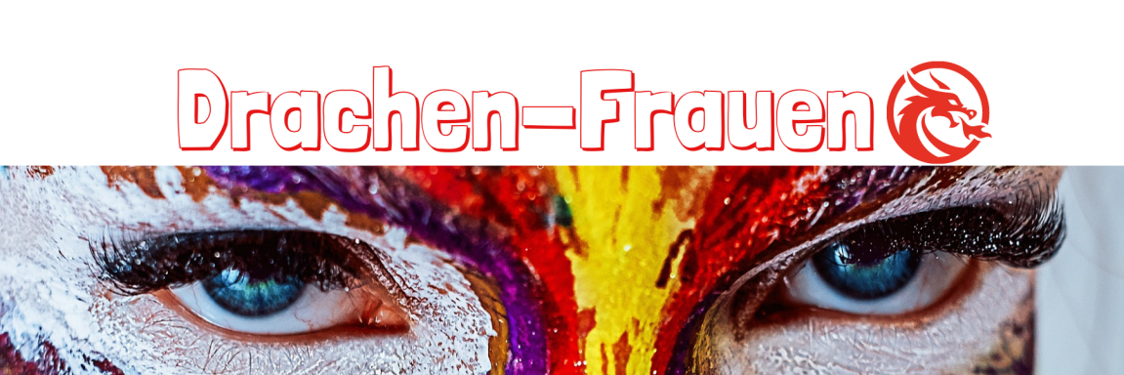

**Wochenend-Workshop über Zoom**

**2024**Modul 1: 13-15 September   
Modul 2: 18-20 Oktober  
Modul 3: 15-17 November  
Modul 4: 13-15 Dezember

**Freitag 19.00 Uhr bis 21.30 Uhr**

Was fehlt, was will zurück?

Vorstellen, Anbindungs-Meditation, Clearing, Reading (Wurzelthemen)

Gespräch mit den abgespaltenen Anteilen. Wie viele wollen/können zurück?

**Samstag 15.00 Uhr bis 18.00 Uhr**

Wo sind die Wurzeln des Übels und wie mobilisieren wir diese Kraft!

Gespräch mit den inneren Dämonen (selbsterschaffene destruktive Muster), Transformation, Schamanische Trommelreise – Rückholung der abgespaltenen Anteile, Herunterladen von reinen Urfrequenzen zum Stärken der Energiefelder.

**Sonntag 10.00 Uhr bis 13.00 Uhr über Zoom.**

Alles was zur Integration und Stabilisierung gebraucht wird, individuelle Übungen zur Selbsthilfe: persönliches Mudra, Karteninformationen, Atemtechniken, Entgiftung, Körperübungen, Jin Shin Jyutsu Energieschlösser strömen, Schilddrüsen Funktionsübung, Bewegung, Klärung offener Fragen.

Es gibt immer Raum für Individuelles und Persönliches. Gleichzeitig sind wir im Einheitsfeld verbunden und ich werde aus der Quelle mit der Gruppenseele interagieren. Nichts geschieht ohne dein Wissen. Transparenz ist immer vorhanden.

**Bonus:** **Neumond-Sessions sind im Preis bei Buchung des Gesamt-Pakets enthalten.**

An allen Neumonden zwischen den Workshops 19.00 Uhr bis 20.30 Uhr

**Ich helfe dir dabei, in Kontakt mit deinen abgespaltenen Anteilen zu kommen und auf gesunde Art deine Bedürfnisse auszudrücken.   
   
Dadurch wird deine weibliche Urkraft mit all deinen fabelhaften Potenzialen entfesselt.   
   
In dem Workshop lernst du, für dich einzustehen, deine Wünsche zu äußern und deiner Intuition zu folgen.** Herzenswilde Grüße Alexandra

**Mehr Informationen: www.schampusfuerdieseele.com/drachen-frauen/**